Министерство науки и высшего образования Российской Федерации
Муромский институт (филиал)
федерального государственного бюджетного образовательного учреждения высшего образования
«Владимирский государственный университет
Имени Александра Григорьевича и Николая Григорьевича Столетовых»
(МИВлГУ)

Факультет ИТР
Кафедра ПИн

КУРСОВАЯ РАБОТА

По Системам управления базами данных
Тема Информационная система для учёта пассажироперевозок

Руководитель
Колпаков А.А.
(оценка) (фамилия, инициалы)

(подпись) (дата)

Члены комиссии Студент ПИн-120
(группа)
Карасев Э.Ф.
(подпись) (Ф.И.О.) (фамилия, инициалы)

(подпись) (Ф.И.О.) (подпись) (дата)

Муром 2023
В данной курсовой работе был разработан программный продукт используемый организацией, занимающейся рейсовыми междугородними перевозками. В качестве инструментального средства разработки приложений используется среда Microsoft Visual Studio 2019. Приложение создано на языке C#. Для хранения необходимых данных, была выбрана база данных Microsoft SQL Server Management Studio 19.
In this course work, a software product was developed that is used by an organization engaged in regular intercity transportation. Microsoft Visual Studio 2019 is used as an application development tool. The application was created in C#. To store the necessary data, the Microsoft SQL Server Management Studio 19 database was chosen.
Содержание

Введение 6
1 Анализ технического задания 7
1.1 Постановка задачи 7
1.2 Назначение разрабатываемого программного продукта 8
1.3 Анализ исходных данных к курсовой работе 9
2 Разработка моделей данных 10
2.1 Разработка концептуальной модели данных 10
2.2 Разработка логической и физической модели данных 11
3 Разработка и реализация АИС 14
3.1 Руководство программиста 14
3.2 Руководство администратора 17
4 Тестирование АИС 18
Заключение 20
Список используемой литературы 21
Приложение 1. Модели данных 22
Приложение 2. Программный код приложения 26
Приложение 3. Снимки окон программы 27

Введение

Автоматизация учета производственной деятельности на автотранспортном предприятии является важной и неотъемлемой частью комплекса мероприятий, направленных на повышение эффективности бизнес-процессов. Автоматизация системы учета пассажиропотока позволяет перевести документацию из печатного варианта в электронный формат. Этот инструмент обеспечивает анализ загруженности рейсов, структурирование данных по необходимым параметрам и предоставление отчетов в электронном виде.

Актуальность данного исследования связана с автоматизацией учета деятельности автотранспортного предприятия и ее отображением в электронном виде с использованием современных средств разработки и проектирования. Это решение позволяет решить вопросы, связанные с учетом пассажиропотока и оптимальной загруженности транспортных средств. Практическая значимость данного исследования заключается в моделировании производственной деятельности предприятия по перевозке пассажиров, что позволяет отказаться от использования бумажных документов и хранить информацию о деятельности в электронном формате. Это увеличивает скорость поиска и структурирования информации о каждом рейсе.
1 Анализ технического задания
  - Постановка задачи

Проектируемый программный продукт предназначен для использования организацией, осуществляющей рейсовые перевозки пассажиров из Мурома во Владимир, Москву, Нижний Новгород и Рязань. В процессе перевозок автобусы делают промежуточные остановки, что влияет на стоимость билета. Автопарк включает в себя различные автобусы с разным количеством посадочных мест, в зависимости от маршрута, загруженности и времени рейса.

В приложении будут две категории пользователей: кассир и администратор. Кассир при продаже билета получает данные покупателя, такие как ФИО, номер паспорта, год рождения и место следования. На билете будут указаны регистрационный номер, ФИО пассажира, номер автобуса, маршрут, место отправления, дата отправления рейса, дата продажи билета и его стоимость. Кассир имеет возможность продавать несколько билетов одному покупателю. Администратор имеет право добавлять базу данных в приложение и создавать новые базы данных при необходимости. Он также добавляет необходимые записи в таблицы и составляет рейсы.

Для каждого направления существуют определенные автобусы и водители. Выбор автобуса зависит от его вместимости и загруженности маршрута в текущий момент времени. Выбор водителя основывается на его расписании работы, маршруте и данных о медицинском осмотре. При поездке в Москву в автобусе может быть один или два водителя. При наличии одного водителя также учитывается время его отдыха.
1.2 Назначение разрабатываемого программного продукта

Причиной автоматизации деятельности автотранспортного предприятия стала необходимость решения проблем, связанных с объемом и способами хранения информации, а также потребность в переходе к цифровому формату хранения данных. Кроме того, важно было упростить и ускорить ежедневную работу, поскольку она требовала значительных усилий и была подвержена неточностям и ошибкам, связанным с человеческим фактором. Для достижения этих целей было решено создать базу данных, которая предоставляет следующие возможности:
  - Легкое добавление, изменение и удаление информации.
  - Проверку корректности ввода данных.
  - Предоставление информации по запросу.
Автоматизация этих функций направлена на увеличение скорости обработки информации и упрощение работы автотранспортного предприятия. Она позволяет избежать ручного заполнения документов, ускоряет обслуживание клиентов и упрощает процессы, которые ранее выполнялись вручную. В противном случае кассир должен был бы заполнять список пассажиров, а администратор составлять список рейсов. В результате внедрения автоматизированной информационной системы (АИС) процессы работы становятся более эффективными, сокращаются временные затраты и минимизируется влияние человеческого фактора.
1.3 Анализ исходных данных к курсовой работе

В связи с широким распространением среды разработки Visual Studio и соответствующего программного обеспечения, было принято решение разработать приложение с визуальным интерфейсом для операционной системы Windows, используя технологию Windows Forms.
Технология Windows Forms предоставляет набор визуальных компонентов для взаимодействия, что упрощает задачу разработки приложения и сводит ее к созданию программы на основе уже существующих компонентов и форм.
Разрабатываемое приложение должно обладать следующими возможностями:
- Выбор существующей базы данных.
- Создание новой базы данных.
- Получение отчетной информации.
- Возможность добавления и удаления данных в базе данных.
- Проверка вводимых пользователем значений на возможные ошибки.
Для создания базы данных использовалась СУБД Microsoft SQL Server Management Studio 19. Файл базы данных был создан с помощью системы управления пакетами NuGet - System.Data.SQLite. Для просмотра данных использовалась программа с графическим интерфейсом - SQLite Expert Personal.
Microsoft SQL Server Management Studio 19 (SSMS 19) представляет собой интегрированную среду разработки и управления базами данных, разработанную компанией Microsoft для работы с SQL Server. SSMS 19 предоставляет широкий набор инструментов и функциональности для создания, изменения, управления и администрирования баз данных SQL Server.
2 Разработка моделей данных
  - Разработка концептуальной модели данных

Первым этапом в создании автоматизированной информационной системы является разработка концептуальной модели. Концептуальная модель базы данных визуально представляет предметную область, для которой проектируется система. Однако концептуальная модель сама по себе не подходит для дальнейшей разработки, поэтому необходимо провести нормализацию всех таблиц для реляционной базы данных.
Следующим шагом является создание логической модели, которая аналогична концептуальной модели. Логическая модель представляет данные таким образом, чтобы они были понятны бизнес-пользователям. Она позволяет учесть все аспекты предметной области и служит основой для дальнейшего проектирования.
Затем, на основе разработанной модели, необходимо создать физическую модель данных. Физическая модель определяет способы хранения данных и доступа к ним на физическом уровне. Она включает в себя все детали, необходимые для создания базы данных, такие как названия таблиц и столбцов, типы данных, определение первичных и внешних ключей и т.д.
Первым шагом при построении концептуальной модели данных является выделение сущностей, а затем создание самой модели. Цель концептуальной модели состоит в том, чтобы дальше перевести ее в реляционную базу данных или другую форму хранения данных. Описание разрабатываемой системы представлено в приложении 1. Имея всю необходимую информацию, можно легко составить окончательную концептуальную модель, которая покажет взаимодействие таблиц (связи между объектами) и хранимые данные. Результат представлен на рисунке 1 в приложении 1.
  - Разработка логической и физической модели данных

Целью построения логической модели является получение графического представления логической структуры исследуемой предметной области. Логическая модель предметной области иллюстрирует сущности, а также их взаимоотношения между собой. Сущности описывают объекты, являющиеся предметом деятельности предметной области, и субъекты, осуществляющие деятельность в рамках предметной области. Свойства объектов и субъектов реального мира описываются с помощью атрибутов. Взаимоотношения между сущностями иллюстрируются с помощью связей. Правила и ограничения взаимоотношений описываются с помощью свойств-связей. Обычно связи определяют либо зависимости между сущностями, либо влияние одной сущности на другую.
На рисунке 2 в приложении 1 представлена логическая модель для информационной системы учёта пассажироперевозок. Сущность «Билет» определяет всю необходимую информацию о покупателе, которая необходима кассиру при продаже билетов. Сущность «Рейс» связывает сущности связанные с движением транспорта. К ней относятся сущности «Маршрут», «Автобус» и «Водитель». В сущности «Маршрут» содержатся данные связанные с направлением движения транспорта. В сущности «Автобус» содержатся данные о доступных транспортных средствах. Сущность «Водитель» связана с сущностью «Автобус», которым управляет водитель, который в свою очередь движется по определённому маршруту, выбранном в сущности «Рейс». Сущность «Остановки» используется в для выбора необходимой остановки покупателям, и хранится в сущности «Билет».
Физическая модель данных, представленная на рисунке 3 в приложении 1, составлена на основе логической модели, где уже отражены и учтены все основные аспекты исследуемой предметной области. После проектирования этой модели будет осуществляться непосредственно создание базы данных и ее таблиц.
Опираясь на данные разработанной диаграммы сущность-связь выделим четыре таблицы.
Первая таблица называется «Билет», в которой будет храниться информация о покупателе и рейсе.

Column Name | Data Type | Allow Nulls
id | int | Unchecked
id_bus | varchar(20) | Unchecked
registration_number | varchar(50) | Unchecked
fio_client | varchar(100) | Unchecked
city_start | varchar(50) | Unchecked
city_finish | varchar(50) | Unchecked
seat_number | int | Unchecked
date_ | varchar(50) | Unchecked
date_sale | date | Unchecked
price | int | Unchecked

Вторая таблица называется «Водитель», в которой будет храниться информация о водителе.
Column Name | Data Type | Allow Nulls
id | int | Unchecked
fio | varchar(100) | Unchecked
phone | varchar(20) | Unchecked
salary | int | Unchecked
id_bus | int | Checked
photo | varbinary(MAX) | Checked

Третья таблица называется «Автобус», в которой будет храниться информация о текущем автопарке автобусов.
Column Name | Data Type | Allow Nulls
id | int | int
marka | varchar(50) | varchar(50)
register_number | varchar(50) | varchar(50)
count_seats | int | int

Четвёртая таблица называется «Маршрут», в которой будет храниться информация о существующих маршрутах.

Column Name | Data Type | Allow Nulls
id | int | Unchecked
number_route | varchar(10) | Unchecked
city_start | varchar(20) | Unchecked
city_finish | varchar(20) | Unchecked
time_travel | varchar(20) | Unchecked
date_ | varchar(20) | Unchecked
price | int | Unchecked
id_bus | int | Checked

3 Разработка и реализация АИС

В данном разделе содержится информация о программной реализации программного продукта “ИС для учёта пассажироперевозок”, разработанного в текущей курсовой работе.
ИС состоит из формы авторизации, регистрации формы администратора и формы кассира. Из формы авторизации мы можем перейти в формы администратора и формы кассира. Или же из формы регистрации в форму авторизации перейти в формы администратора и формы кассира В каждой из форм есть возможность добавления, изменения и удаления данных.
Вкладка – EmployeePage ориентирована на кассира, основной задачей которого является продажа билетов.
Вкладка - AdminPage ориентирована на администратора, который имеет возможность создавать, изменять и удалять данные связанные с работой компании.
3.1 Руководство программиста

Так как разрабатываемое приложение должно обеспечивать работу с базой данных, первым шагом, основываясь на физической модели, была создана её внутренняя структура.
Далее, комбинируя имеющиеся таблицы для удобство их использования пользователем, был разработан интерфейс приложения. Для разработки использовались язык C# и среда Microsoft Visual Studio 2022 Community Edition, а также программная платформа .NET Framework 4.8 и технология Windows Forms. Интерфейс проектировался с учётом того, что им сможет пользоваться практически любой человек. Для этого кнопки имеют максимально понятные названия, текстовые поля содержат ограничения на ввод неверных символов и по количеству символов.
При разработке данной программы использовались компоненты визуального программирования, которые доступны в WinForms без сторонних библиотек расширяющий UI (пользовательский интерфейс).
Для подключения к базе данных и реализации запросов к ней, используется библиотеки System.Data.SQLite. Так как выбранная СУБД является реляционной, то для отображения данных из неё используется компонент DataGridView. Для предотвращения ошибок ввода реализовано множество проверок, как при помощи выбранного языка программирования, так и при помощи SQL-запросов. Так, во всех окнах, в которых можно вводить какие-либо данные, используются ограничивающие ввод компоненты.
При запуске приложения пользователя встречает окно авторизации, с помощью которого можно авторизоваться под именем «Admin» и «Employee».
При авторизации под именем «Admin» пользователь имеет полный доступ, включая изменение, удаление или создание новых элементов в базе данных. При попытке авторизации не подходящей для данного приложения будет выведено соответствующее окно. В случае создания базы данных пользователь имеет возможность произвести тестирование данной базы данных. При нажатии кнопки «Информация о БД» в базу данных будут добавлены тестовые значения, которые позволят новому администратору освоится с возможностями данного приложения и выполнить простейшие операции.
Для уменьшения ситуаций, когда пользователь вводит некорректные данные, в приложении есть диалоговые окна, сообщающие о требуемых вводимых данных.
Программа является полностью функциональной, однако при желании может быть доработана. Например, можно добавить метод для хранения паролей пользователей в отдельном файле, что позволит изменять их без изменения кода программы.
Для создания данной программы использовались такие основные SQL запросы:
Получение списка всех проданных билетов в базе данных:
select numberticet as 'Номер билета',fam as 'Фамилия',name as 'Имя'," +
"otchestvo as 'Отчество',numbermarsh as 'Номер маршрута',path as 'Путь'," +
"data as 'Дата покупки',datatwo as 'Дата отправления'," +
"value as 'Стоимость' from ticket"
Добавление водителя:
insert into driver (fam, name, otchestvo, yearofbird, phonenumber,
medecinecard, photo) values('" + textBox1.Text.ToUpper() + "',
'" + textBox2.Text.ToUpper() + "'," +"'" + textBox3.Text.ToUpper() + "',
'" + textBox4.Text + "',"' + textBox5.Text + "','" + textBox6.Text + "','');"
Удаление водителя по номеру медицинской карты:
delete from driver where medecinecard = '" + selectedRow + "'
Обновление фотографии:
update driver set (photo) = (@photo) where medecinecard = '" + textBox6.Text + "'

Код программы так же разделён на некоторый класс:
DataBase.cs – Класс для подключения к базе данных.
Класс sqliteclass.cs содержит метод iExecuteNonQuery() использующий строку для подключения к базе данных и передающий запрос к базе данных.
Класс db_connect.cs хранит следующие переменные:
Conn - переменна для подключения к базе данных.
Cmd - переменна для запроса к базе данных.
Reader - переменна для чтения результатов запроса к базе данных.
CommandText - переменна хранящая текст запроса.
Path - переменная хранящая путь к базе данных.
FirstAdd - переменная используемая для добавления данных в случае создания новой базы данных.
3.2 Руководство администратора

Рекомендованные системные требования:
1. Операционная система Windows 10;
2. Процессор с частотой 1 ГГц;
3. 2 ГБ оперативной памяти;
4. Не менее 2 Гб места на жёстком диске;
5. Необходимо наличие монитора с разрешением не менее 1280х720 и устройств ввода (клавиатуры и «мыши»).
Для работы приложения требуется наличие исполняемого файла.
Наличие уже существующей базы данных не обязательно, так как благодаря возможностям приложения, пользователь имеет возможность самостоятельно создать базу данных по нажатию всего одной кнопки.
В случае наличия уже существующей базы данных, пользователь имеет возможность добавить её в приложение по нажатию всего одной кнопки. Если выбранная база не подходит необходимым требованиям приложения, будет выведено соответствующее всплывающее окно.
Для авторизации под именем Admin требуется указать RadioButton “Администратор” и ввести логин и пароль. В случае отсутствия, следует пройти регистрацию. Поле “Пароль администратора”
После выполнения предыдущего шага, при авторизации под именем «Start» кассир имеет возможность авторизоваться и совершать продажу билетов. Для продажи билетов на конкретный рейс, необходимо его существование. Для этого пользователю под именем «Admin» необходимо добавить рейс. Для этого потребуется хотя бы по одной записи в таблицах: водитель, автобус и маршрут. При выполнении всех этих условий кассир может осуществлять продажу билетов с выбором конкретной остановки, что влияет на конечную стоимость билета.

4 Тестирование АИС

Целью проведения тестирования является подтверждение реализации требуемой функциональности системы. В процессе тестирования, результат каждого теста фиксируется. Считается, что тест прошёл успешно в случае, если результат совпадает с ожидаемым результатом. Если результат отличается от ожидаемого, он фиксируется в протоколе тестирования. В таблице 1 приведена методика тестирования разработанного программного продукта.

Таблица 1- Методика тестирования разработанной программы
Выполненное действие | Полученный результат
Запуск исполняемого файла | Отображение формы авторизации.
Авторизация под именем «Admin» | Отображение формы администратора.
Попытка изменить текущую вкладку | Сообщение «БД ещё не выбрана»
Нажатие кнопки «Найти БД» | Отображение сообщения об успешном добавлении БД.
Попытка изменить текущую вкладку | Изменение текущей вкладки.
Добавление нового водителя | Отображение нового водителя в форме.
Изменение записи водитель | Отображение новых данных водителя в форме.
Удаление записи водитель | Удаление данных о водителе из формы.
Нажатие клавиши «Escape» | Закрытие текущей формы
Авторизация под именем «Start» | Отображение формы кассира.
Добавление нового покупателя | Отображение нового покупателя в форме.
Изменение записи покупателя | Отображение новых данных покупателя в форме.

Продолжение таблицы 1
Выполненное действие | Полученный результат
Изменение вкладки и добавление нового покупателя | Отображение нового покупателя в выбранной вкладке и выбранным параметром в форме.
Изменение изображения в вкладке водители | Отображение нового изображения выбранного водителя в форме.
Попытка ввода некорректных данных в форму | Отображение всплывающего окна с информацией о допустимых значениях вводимых данных в выбранную таблицу.
Нажатие на кнопку создать базу данных | Отображение всплывающего окна с информацией о создании новой базы данных.
Нажатие на кнопку информация о базе данных | Отображение параметров о выбранной базе данных, добавление тестовых значений в таблицы и их отображение на выбранной форме.
Нажатие клавиши «Enter» в форме авторизации с корректно введённым паролем | Отображение новой формы с выбранным именем пользователя.
Закрытие программы | Программа закрывается, значение расположения последней выбранной базы данных обнуляется

Результаты, полученные в ходе тестирования разработанного программного продукта, позволяют сделать заключение в том, что разработанная программа соответствует требованиям технического задания.
Заключение

В данной курсовой работе было разработано АИС автотранспортного предприятия. В ходе данной работы были составлены логическая модель базы данных, физическая модель базы данных, создано приложение, отвечающее тем требованиям, которые были заложены перед её созданием.
В процессе проектирования информационной системы были решены задачи по анализу архитектуры информационной системы, были учтены возможные желания заказчика, было выполнено проектирование базы данных информационной системы, а именно построены логическая и физическая модели, был произведён выбор системы управления базами данных.
В ходе разработки были использованы внутренние ресурсы и библиотеки среды разработки Visual Studio 2019, являющейся бесплатной для некоммерческого использования. В качестве языка программирования использовался C#, а средством разработки интерфейса являлся Windows Forms. Система была спроектирована таким образом, чтобы предоставить конечному пользователю максимально простую в использовании программу, реализующую весь необходимый функционал для работы предприятия.
Внедрение данного приложения в работу предприятия положительно повысит производительность труда и упростит работу сотрудников автотранспортного предприятия. Таким образом, в курсовой работе были реализованы все пункты технического задания, а в перспективе список функциональных возможностей системы может расширяться.
Проделанную работу можно дополнить и усовершенствовать. Таким образом, в курсовой работе были реализованы все пункты технического задания.

Список литературы

- Баженова, И.Ю. Основы проектирования приложений баз данных - М.: Интуит, 2006. - 325 c.
- Грабер М. Введение в SQL. - М.: ЛОРИ, 1996. - 479 с.
- Мейер Д. Теория реляционных баз данных: Пер. с англ. – М.: Мир, 1987. – 608 с.
- Миркин, Б. Г. Введение в анализ данных. Учебник и практикум - М.: Юрайт, 2015. - 176 c.
- Прокушев Я.Е. Базы данных: практикум – СПб.: ИЦ «Интермедия», 2018. – 240 с.
- Тарасов С. В. СУБД для программиста. Базы данных изнутри. — М.: СОЛОН-Пресс, 2015. — 320 с.

Приложение
Приложение 1. Модели данных

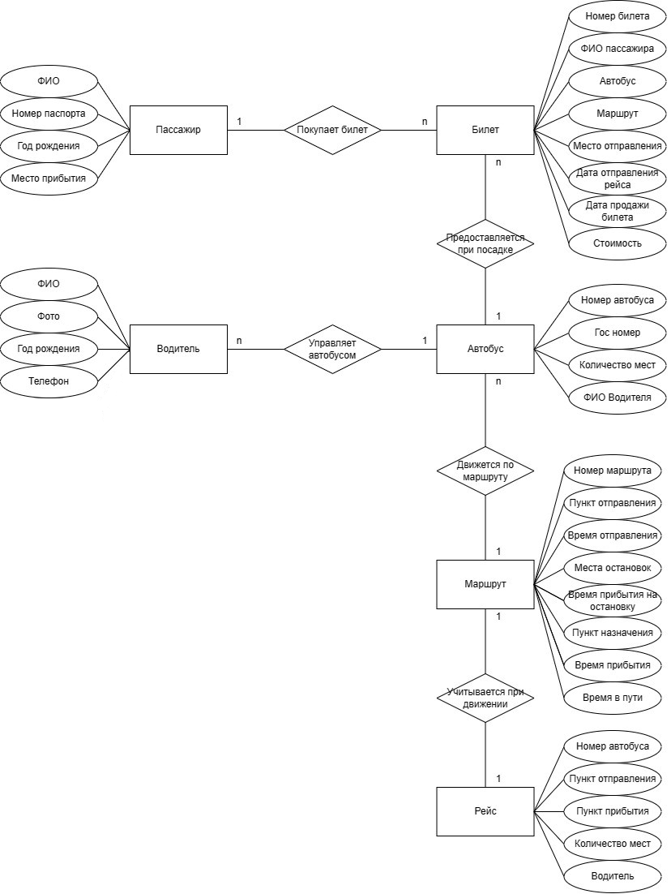
Рисунок 1 - Концептуальная модель
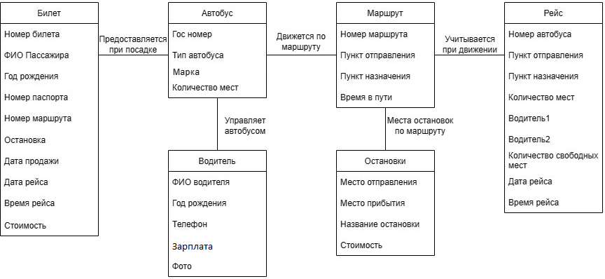
Рисунок 2 - Логическая модель

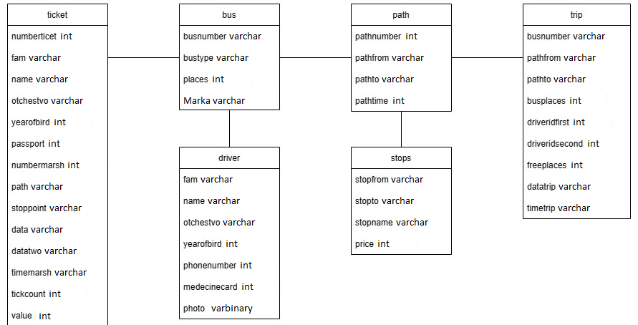
Рисунок 3 - Физическая модель
Табличные данные:
Примеры доменов для отношения Пассажир:

Номер билета | ФИО | Год  рождения | Номер  паспорта | Номер  маршрута | Направление  движения | Остановка | Дата  продажи | ...
132 | Шпагин  Иван  Сергеевич | 1980 | 112233 | 1A | Москва | Владимир | 10.10.23 | ...
133 | Шарапов  Екатерина  Алексеевна | 2002 | 242354 | 1В | Владимир | Гороховец | 10.10.23 | ...
134 | Арсеньев  Алексей  Михайлович | 1996 | 215212 | 1С | Рязань | Касимов | 10.10.23 | ...
Таблица 2 - Пример таблицы для отношения Билет

Примеры доменов для отношения Водитель:

ФИО  Водителя | Год  рождения | Телефон | Фото
Андреев  Артём Гордеевич | 1982 | 89086555544 | varbinary
Колесникова Серафима Робертовна | 1975 | 89022250225 | varbinary
Коровина  Алиса Матвеевна | 1997 | 89872401200 | varbinary
Таблица 3 - Пример таблицы для отношения Водитель

Примеры доменов для отношения Автобус:

Гос номер | Марка | Количество мест
о240хс33 | Volvo | 55
н152оа152 | Scania | 40
о523aк33 | Hyundai | 60
Таблица 4 - Пример таблицы для отношения Автобус
Примеры доменов для отношения Маршрут:

Номер маршрута | Пункт отправления | Пункт назначения | Время в пути
87 | Муром | Москва | 3 часа
65 | Муром | Владимир | 5 часа
18 | Муром | Рязань | 3 часа

Таблица 5 - Пример таблицы для отношения Маршруты

Примеры доменов для отношения Остановки:

Место  отправления | Место прибытия | Название  остановки | Стоимость
Муром | Москва | Касимов | 130
Муром | Рязань | Касимов | 145
Муром | Владимир | Шолков | 160
Таблица 6 - Пример таблицы для отношения Остановки

Примеры доменов для отношения Рейс:

Номер  автобуса | Пункт  отправления | Пункт  назначения | Количество  мест | Водитель1 | Водитель2 | Количество свободных мест | ...
101 | Муром | Москва | 60 | 1 | 12 | 10 | ...
102 | Муром | Рязань | 50 | 2 | - | 5 | ...
103 | Муром | Владимир | 40 | 3 | - | 20 | ...
Таблица 7 - Пример таблицы для отношения Рейса

Приложение 2. Программный код приложения

Был разработан программный код, который включает в себя интерфейс для взаимодействия с элементами приложения и запросы для работы с данными из базы данных. При разработке учтены возможные проблемы и трудности, с которыми могут столкнуться пользователи, и приняты меры для предотвращения ошибок, связанных с человеческим фактором и затруднениями при освоении нового программного продукта.
Для самых часто используемых участков кода были применены унификации и внешние классы с целью уменьшения его объема. Это привело к укорочению самого кода и сокращению времени, необходимого для выполнения программы.
При разработке программного кода также учтена возможность развертывания программного обеспечения. Это позволяет использовать уже существующие базы данных или создавать новые в случае их отсутствия. Таким образом, пользователь может полноценно пользоваться приложением с самого начала его запуска. Для подробного ознакомления с данным приложением можно использовать ссылку на репозиторий данного проекта.
Ссылка на репозиторий:
Приложение 3. Снимки окон программы

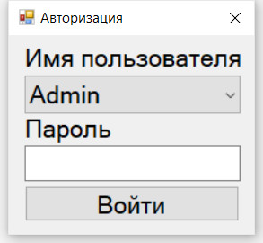
Рисунок 4 - Форма авторизации

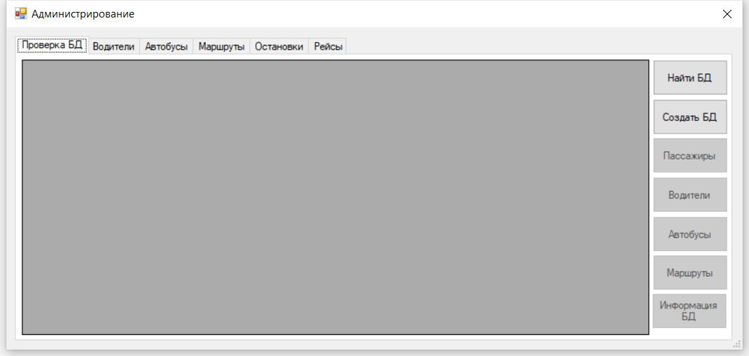
Рисунок 5 - Форма администратора

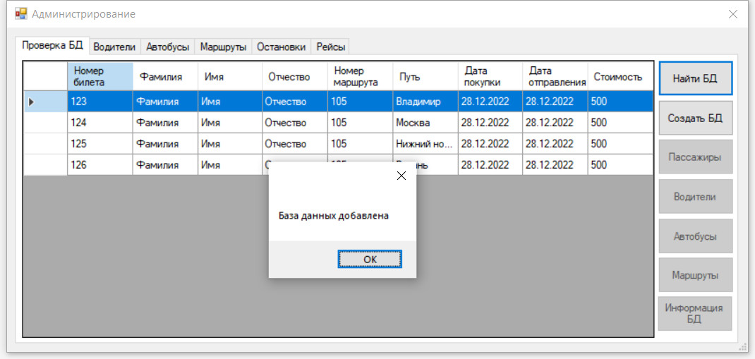
Рисунок 6 - Добавление базы данных в приложение

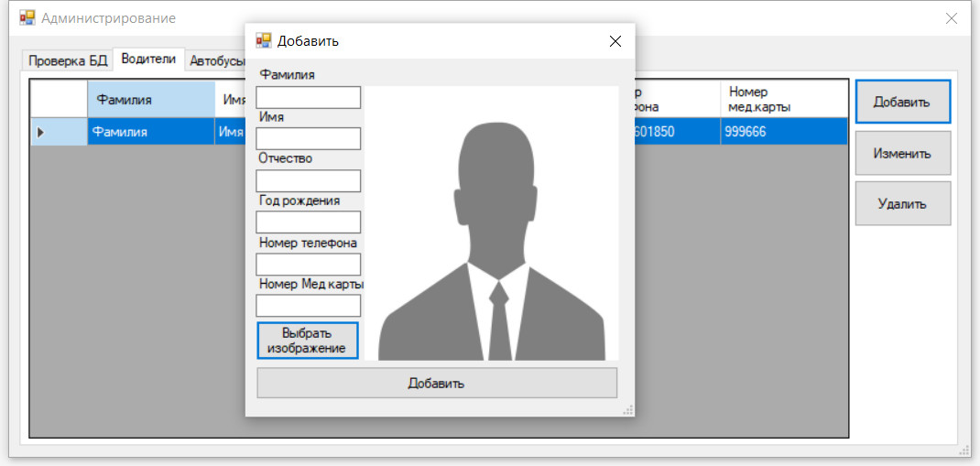
Рисунок 7 - Форма добавления водителя

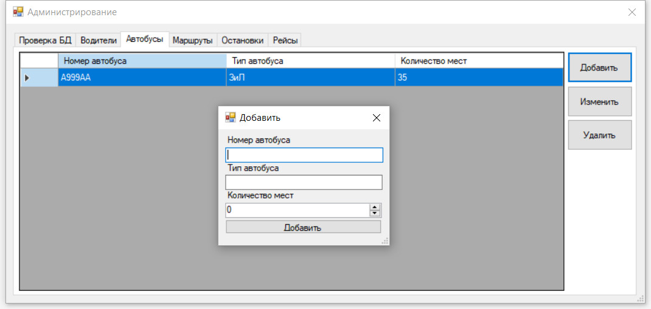
Рисунок 8 - Форма добавления автобуса
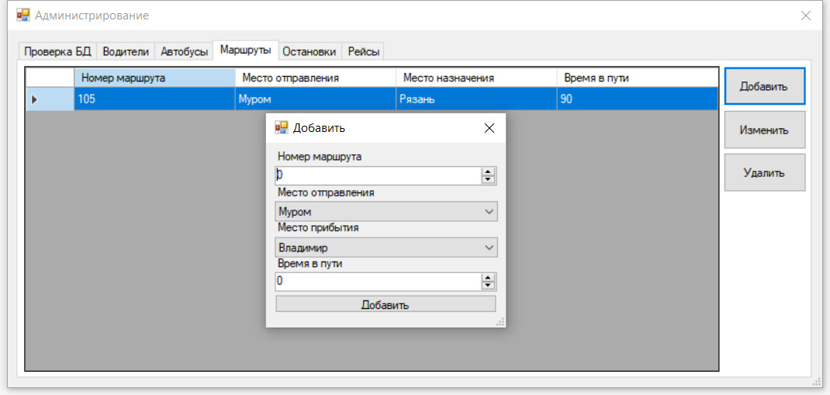
Рисунок 9 - Форма добавления маршрута

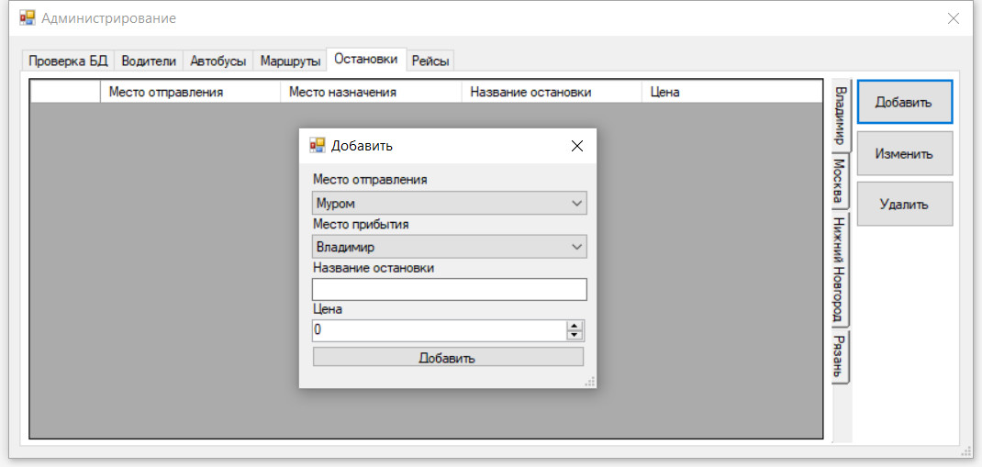
Рисунок 10 - Форма добавления остановки
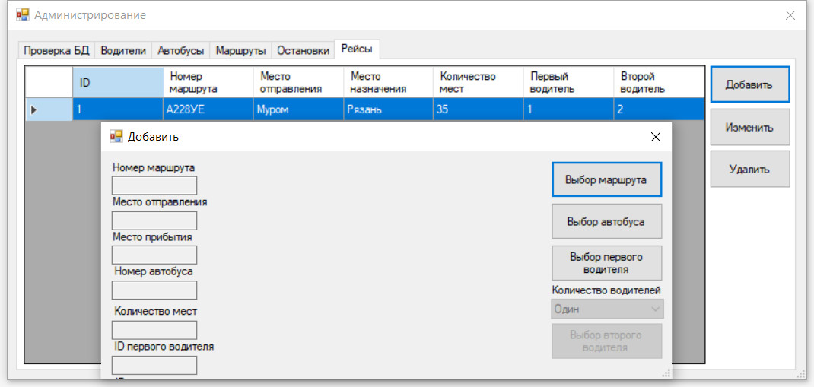
Рисунок 11 - Форма добавления рейса
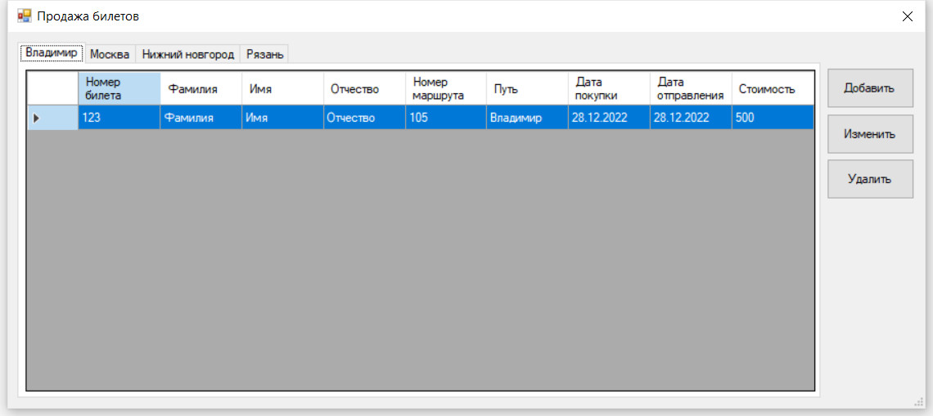
Рисунок 12 - Форма кассира

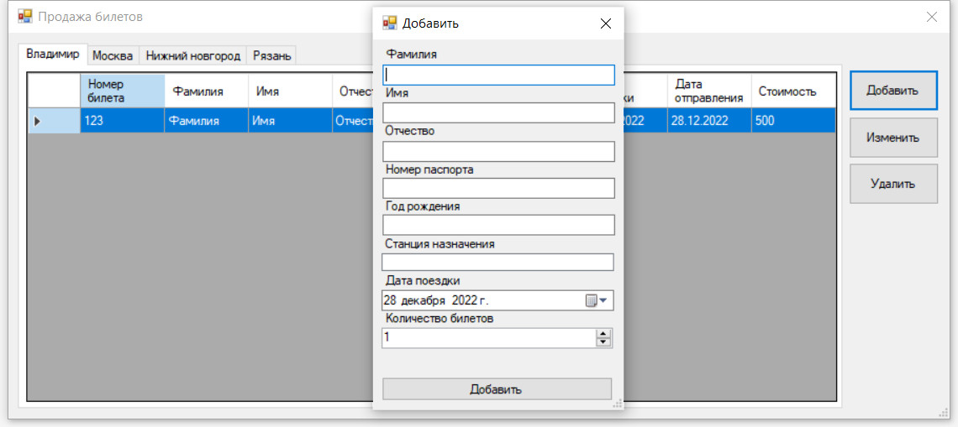
Рисунок 13 - Форма добавления пассажира

